Всероссийская олимпиада школьников по истории
Муниципальный этап
7 класс
Бланк ответов
___ мин.

1. Соотнесите высказывание с обстоятельствами, при которых они были произнесены [5 баллов, 1 балл за каждое верное соотнесение]
А) «Ты, князь, чужой земли ищешь, а  свою покинул». | 1) В связи с крещением населения  Новгорода
Б) «Вече и колоколу в отчине нашей  не быти. Посаднику не быти». | 2) Киевляне князю Святославу после  набега печенегов на Киев
В) «Вот тебе, изменник, за соль!» | 3) Дмитрий Донской накануне  Куликовской битвы
Г) «Крестил Путята мечом, а Добрыня  - огнем» | 4) Иван III после присоединения  Новгорода
Д) «Дай мне, отче, двух воинов из  своей братии – Пересвета  Александра и брата его Ослябю,  тем ты и сам нам поможешь» | 5) При заключении договора после  похода руссов на Константинополь
6) Взбунтовавшиеся москвичи во время
Соляного бунта в Москве

Ответ:
А | Б | В | Г | Д
2 | 4 | 6 | 1 | 3

2. Соотнесите старинные географические названия с современными. Современные названия указаны в таблице. Занесите в таблицу только буквы, соответствующие старинному географическому названию [10 баллов, 1 балл – за каждое верное соотнесение].
Старинные названия:
а). Истр, б). Херсонес, в). Каменный пояс, г). Куявия, д). Русская река, е). Таврия; ж). Итиль, з). Пантикапей, и).Тмутаракань, к).Лютеция.
1.Крым 2.Волга 3. Дунай 7. Киев 9. Уральские горы 4. Париж 5. Керчь 6. Севастополь 8. Керченский пролив 10. Таманский п/остров
Ответ:
1 | 2 | 3 | 4 | 5 | 6 | 7 | 8 | 9 | 10
е | ж | а | к | з | б | г | д | в | и

3. Найдите лишнее в ряду и объясните, почему понятие не подходит.
3.1. Архангельский собор, Благовещенский собор, Собор Покрова Богородицы на рву, церковь Ризоположения [3 балла]
Ответ: Архангельский собор, Благовещенский собор, церковь Ризоположения расположены на Соборной площади Московского Кремля, Собор Покрова Богородицы на рву – на Красной площади
3.2. Созыв первого Земского собора, созыв Стоглавого собора, отмена системы кормлений, создание стрелецкого войска, Уложение о службе, Указ об урочных летах[2 балла]
Ответ: Указ об урочных летах был принят в годы царствования Федора Ивановича.
4. Прочтите текст, вставьте пропущенные слова и ответьте на вопросы. [20 баллов]

На Русь двинулись войска 5 «темников великих», трое из которых в летописях названы поимённо (1), Туралык, Сюга. Историк Горский А.А. высказал предположение, что (1) (с уменьшительным тюркским суффиксом) назван белозерский князь Фёдор Михайлович, породнившийся в 1302 г. с ордынским вельможей.
К ордынским войскам по приказу хана (2) были вынуждены присоединиться отряды русских князей (московского князя (3), суздальского князя Александра Васильевича и их родственников)[…].
В результате военных действий «(1) рати» полному опустошению и сожжению подверглись (5), Кашин, другие города (5) княжества, а также Новоторжская волость; многие люди были погублены и уведены в плен. Все (5) Рюриковичи, бросив свои владения, были вынуждены спасаться вне (5) пределов[…]. Составитель Новгородской первой летописи, подчёркивая масштабы нашествия, отметил, что ордынцы «просто ркуще всю землю Рускую и положиша ю пусту». Новгородцы откупились от «(1) рати» 2 тыс. руб. серебра «и свои послы послаша с ними къ воеводамъ со множествомъ даровъ», и их земли «ублюде Богъ и святая (4)».
В начале XV в. в Житии преподобного (6) утверждалось, что именно последствия «(1) рати» привели его родителей к обнищанию и оскудению, ибо через год «наста насилование, сиречь княжение великое досталося князю великому (3), купно же и досталося княжение ростовьское к Москве»

4.1. Вставьте пропущенные слова (обратите внимание, что под одной цифрой в пропусках могут быть однокоренные слова и разные части речи) [6 баллов]
4.2. Какие «рати», помимо упомянутой, Вы знаете в рамках данного периода Российской истории? [4 балла]
4.3. Дайте определение историческому понятию «рать» в контексте XIII-XIV вв. [5 баллов]
4.4. Чем ещё, кроме приводимой в тексте версии, можно объяснить такое крайне странное имя военачальника, скрытое в тексте. [5 баллов]
Ответ:
4.1. Пропущенные слова:
1 – Федорчук
2 – Узбек
3 – Иван Калита
4 – София (храм св. Софии)
5 – Тверь, Тверское
6 – Сергий Радонежский
4.2. «Неврюева рать» (1252), «Дюденева рать» (1293), «Токтомерева рать» (1295), Кавгадыева рать (1317).
4.3. Рать в контексте Древней Руси и отношений с монголами — это ограниченный карательный воинский контингент золотоордынских воинов с военачальником хана во главе.
4.4. Федорчук – может быть служилым русским человеком в монгольском войске, возможно потомок русских, угнанных в Орду еще в эпоху Батыя, ведь по данным археологии в Орде проживало немало русских людей.
5. Рассмотрите изображения и ответьте на вопросы к ним. [10 баллов]
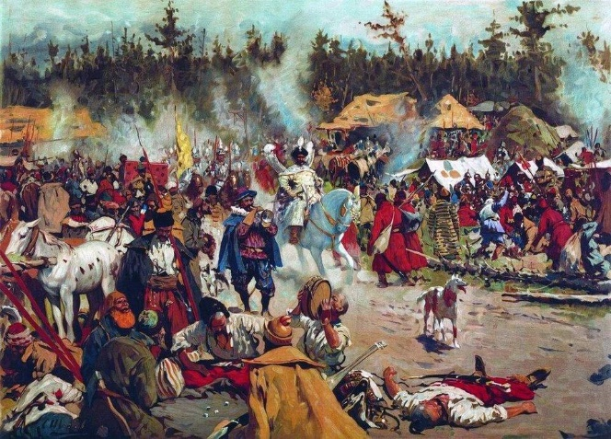 | 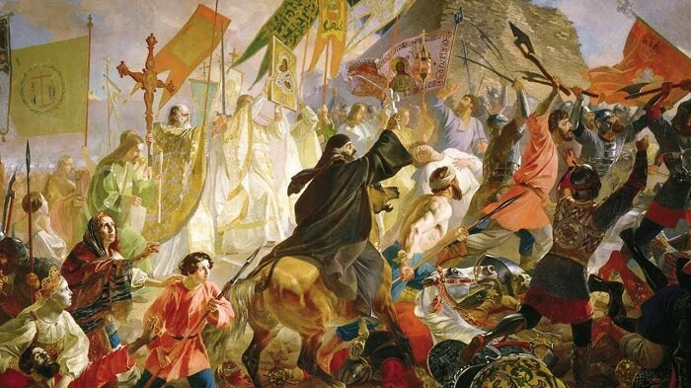
А) | Б)
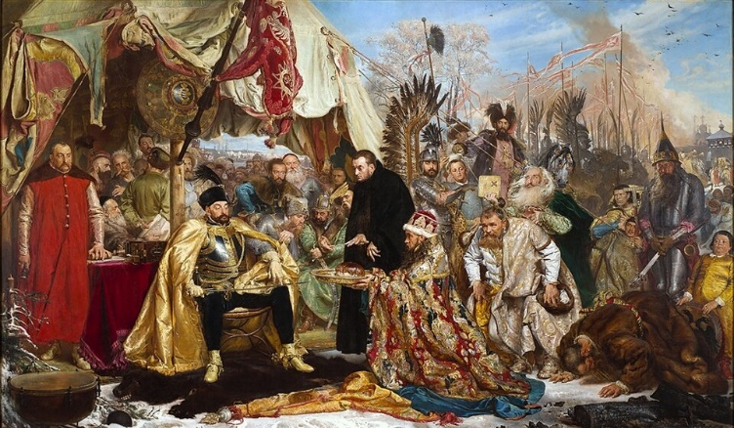 | 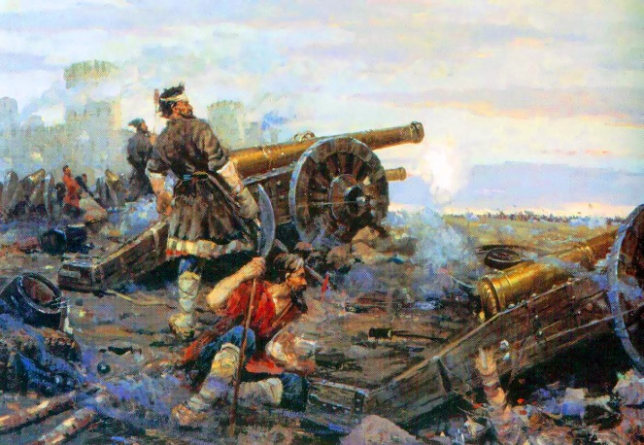
В) | Г)

  - О какой войне повествуют данные картины? Какая картина лишняя и почему? [3 балла]
  - Каковы хронологические рамки данной войны? [2 балла]
  - Какие договоры заключила Россия по окончанию данной войны? [2 балла]
  - Король-противник России, изображённый на одной из картин происходит из рода правителей известной исторической области Румынии. Назовите эту историческую область. [3 балла]

Ответ:
5.1. Ливонская война, лишней является картина А – Иванова С.В. «Тушинский лагерь, она относится к событиям Смуты. Картины Брюллова и Матейко о Псковской кампании Стефана Батория, а картина Г - «Подвиг русских пушкарей под Венденом» художника В. Нечаева
5.2. 1558-1584 гг.
5.3. Война закончилась подписанием Ям-Запольского (1582 год) и Плюсского (1583 год) перемирий
5.4. Стефан Баторий из рода Батори, правил Трансильванией.

- Рассмотрите карту и выполните задание к ней [20 баллов].
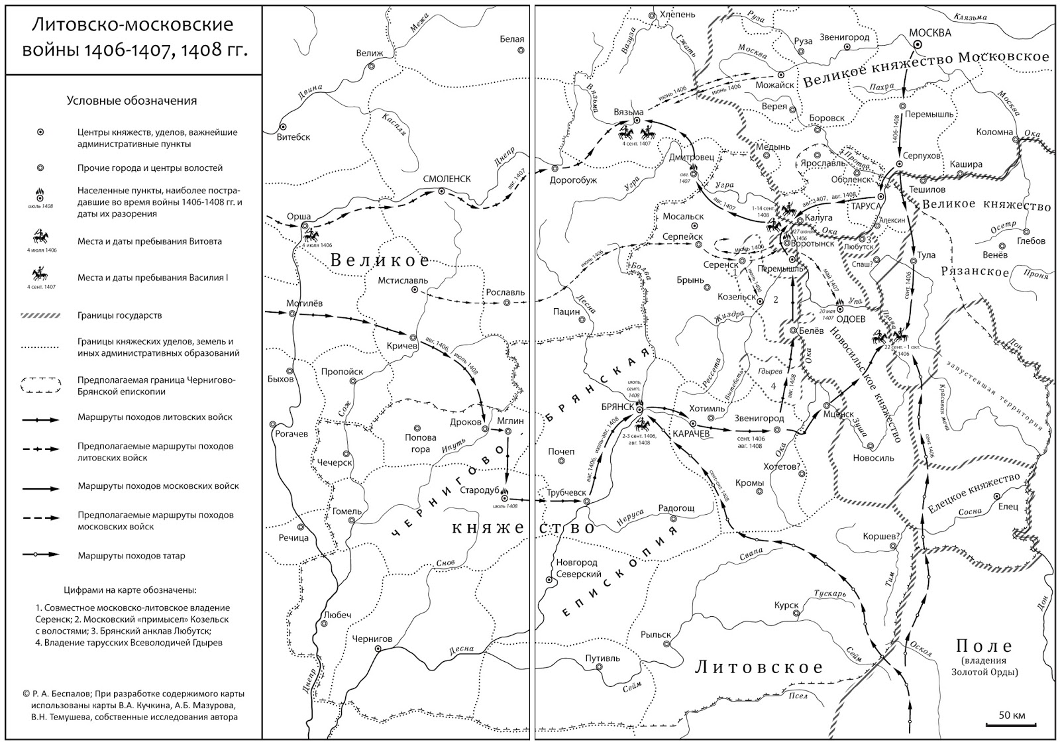
1

  - Данная пограничная русско-литовская война считается скорее случайностью, т.к. это была война между князьями-родственниками. Назовите князя Литвы и московского князя – участников данного конфликта. В каких родственных отношениях состояли князья? [5 баллов]
  - Именно во время этой войны произошло знаменитое «стояние» - первое подобное событие в русской истории. Где и когда это произошло? Чем закончилось стояние? [5 баллов]
  - Назовите город, обозначенный на карте цифрой «1». [5 баллов]
  - Женщина, которая связывает двух князей станет активной участницей конфликта, который разразиться уже во время княжения её сына – нового московского правителя. О каком конфликте идёт речь? Как она подала «повод» для начала противостояния? [5 баллов]
Ответ:
6.1. Князь Литвы – Витовт, его противник – московский князь Василий I. Витовт был тестем Василия, т.к. последний был жента на его дочери – Софье Витовтовне.
6.2. Стояние на реке Угре 1408 года. До битвы не дошло, правители решили не углублять конфликт и заключили мир. В это время Витовт готовился к войне с Тевтонским орденом, а Василия I беспокоили события в Орде.
6.3. Смоленск.
6.4. Софья Витовтовна поспособствует началу феодальной войны или Московской усобицы (1425-1453 гг.): во время бракосочетания своего сына Василия II она публично сорвёт с Василия Косого (двоюродного брата Василия II) «золотой пояс Дмитрия». Оскорбленный Василий в гневе удалился. В результате его отец Юрий Дмитриевич Звенигородский и его сыны начали боевые действия против Москвы.

7. Прочтите текст и вставьте пропущенные слова [1 пропуск – 1 балл]. Вспомните название произведения [1 балл]. Итого [10 баллов]
Князь великий (1)_________ со своим братом, князем Владимиром Андреевичем, и со своими воеводами был на пиру у Микулы Васильевича. Поведали нам, брат, что царь (2)______________ пришел на быстрый Дон, на Русскую землю, и идет к нам в землю Залесскую. Пойдем, брат, в северную сторону — удел сына Ноева Афета, от которого пошла Русь православная. Взойдем на горы Киевские, взглянем на славный (3)________________, а потом и на всю землю Русскую. А оттуда посмотрим на земли восточные — удел сына Ноева Сима, от которого пошли хинове — поганые татары, басурманы. Вот они на реке на Каяле и одолели род Афетов. […]
Соберемся вместе, братья и друзья и сыновья русские, составим слово к слову, возвеселим Русскую землю и кинем печаль на Восточные страны — в земли удела Симова, и отомстим поганому Мамаю победой, и воздадим похвалу великому князю (1)_________ и брату его, князю Владимиру Андреевичу. И скажем такое слово: А ведь лучше нам, братья, начать рассказывать по-иному о славных этих нынешних повестях, о походе великого князя (1)_________ и брата его, князя Владимира Андреевича, а правнуки они святого великого князя Владимира Киевского. Начать рассказывать надо по делам и по былям. Вспомним давние времена, похвалим вещего (4)_________________ искусного гусляра киевского. Ведь тот вещий … перебирая быстрыми своими перстами живые струны, славы пел русским князьям: первую славу великому князю Киевскому Игорю Рюриковичу, вторую — великому князю Владимиру Святославичу Киевскому, третью — великому князю Ярославу Владимировичу.
Я же помяну (5)_____________ и восхвалю песнями и гуслярными радостными словами великого князя … и брата его, князя Владимира Андреевича, а внуки они святого великого князя Владимира Киевского...
[…]
Почернела земля под копытами, костями татарскими поля засеяны и кровью политы. Могучие полки сошлись вместе, и потоптали холмы и луга, и замутили реки, потоки и озера. Кликнуло Диво в Русской земле, велит послушать грозным землям. Понеслась слава к Железным Воротам, и к Ворнавичам, к Риму, и к Кафе по морю, и к Тырнову. И оттуда к Царьграду на похвалу князьям русским: Русь великая одолела рать татарскую на (6)_____________, у речки (7)_____________.
На том поле сошлись тучи великие, а из них всё сверкали молнии и гремели громы великие. То ведь сошлись русские сыны с погаными татарами за свою обиду. А сияли их доспехи золоченые, и гремели русские князья мечами булатными о шлемы хиновские.
И бились с утра до полудня в субботу на рождество святой богородицы.
Не туры возрыкали у Дона великого (6)_____________,. И не туры побеждены у Дона великого, а посечены князья русские, и бояре, и воеводы великого князя (1)_________, побиты погаными татарами князья белозерские: Федор Семенович, да Семен Михайлович, и Тимофей Волуевич, и Микула Васильевич, да Андрей Серкизович, да Михайло Иванович и еще много иных дружинников.
(8)_____________, брянского боярина, на судное место привели. И сказал (8)_____________ великому князю (1)_________: «Уж лучше нам посеченным быть, чем плененным быть погаными татарами». Так вот (8)_____________ и поскакивает на своем борзом коне и злаченым доспехом посвечивает, а другие лежат посечены у Дона великого на берегу.
Хорошо бы в то время старому помолодеть, а молодому силу свою испытать. И говорит (9)_____________брату своему (8)_____________: «(8)_____________, вижу на теле твоем раны тяжкие, уже слететь, брат, голове твоей на траву ковыль, и моему сыну Якову лежать на зеленой ковыль-траве на (6)_____________,, у речки (7)____________ за веру христианскую, и за землю Русскую, и за обиду великого князя (1)_________»
Ответ:
Произведение «Задонщина»
1 Дмитрий Иванович (Дмитрий Донской)
2 Мамай
3 Днепр
4 Боян (Баян)
5 Софоний Рязанец
6 Куликово поле
7 Непрядва
8 Пересвет
9 Ослябя

8 . Внимательно рассмотрите таблицы со статистическими данными и ответьте на поставленные вопросы [20 баллов]
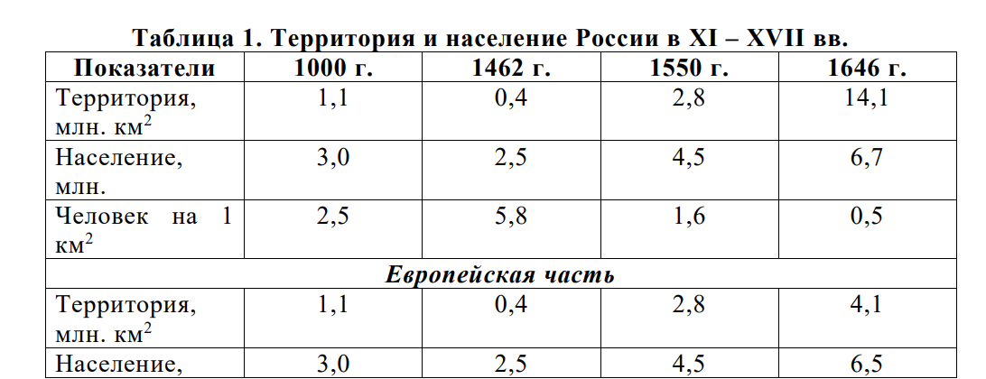
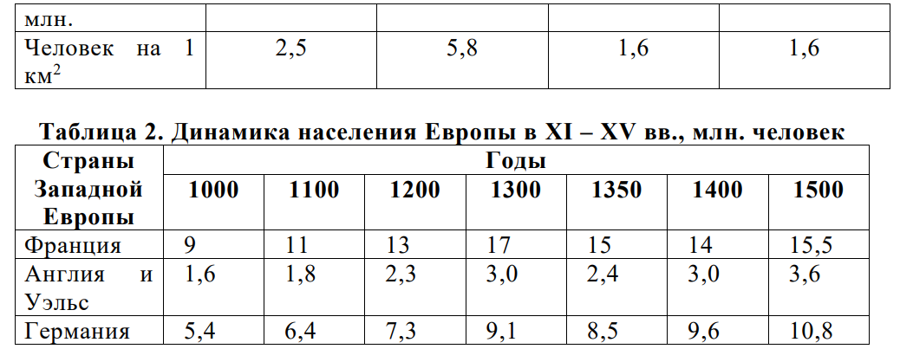

- Как менялась территория российского государства с XI в. до середины XVII в.? Свой ответ аргументируйте данными из таблицы №1 и примерами из истории данного периода. Обратите внимание на выделенную в таблице «Европейскую часть» [3 балла]
- Как менялась численность населения российского государства с XI в. до середины XVII в.? Какие факторы влияли на изменение численности населения? Свой ответ аргументируйте данными из таблицы и примерами из истории данного периода [2 балла]
- Как менялась плотность населения российского государства с XI в. до середины XVII в.? Назовите причины таких изменений. Свой ответ аргументируйте данными из таблицы и примерами из истории данного периода [4 балла]
- Как менялась численность населения европейских государств в XI-XV вв.? Сделайте вывод по каждой из представленных стран. Свой ответ аргументируйте данными из таблицы №2 [3 балла]
- Какие факторы влияли на изменение численности населения в странах Европы? Свой ответ аргументируйте данными из таблицы №2 и примерами из истории данного периода [5 балла]
- Сравните представленные таблицы и сделайте вывод [1 балл за каждый элемент. Всего 3 балла]:
  - С показателями численности населения какого государства можно сравнить количественные данные по России?
  - Как происходило изменение численности населения в России и европейских государствах?
  - Какие факторы влияли на обозначенные процессы?
Ответ
Творческое задание оценивается на основе понимания основных исторических процессов и явлений. Соответственно, подлежат оцениванию и иные предлагаемые участником варианты ответов, не искажающие исторический смысл и историческую значимость процессов и явлений указанного периода.
- Как менялась территория российского государства с XI в. до середины XVII в.? Свой ответ аргументируйте данными из таблицы №1 и примерами из истории данного периода. Обратите внимание на выделенную в таблице «Европейскую часть» [3 балла]
С XI до середины XV в. сокращение территории с 1,1 до 0,4 млн. км2 , с середины XV до середины XVII в. значительное увеличение: с 1462 г. до 1550 г. в 7 раз, с 1550 до 1646 в 5 раз. Умение работать с количественными показателями – 1 балл.
В 1132 г. происходит распад Древнерусского государства, часть русских земель оказывается к 1462 г. в составе Литовского княжества, поэтому территория сокращается. Увеличение территории связано с объединительной политикой Ивана III и Василия III и завоевательными походами при Иване IV. Оценивается также перечисление территорий, присоединенных к Московскому княжеству и упоминание о потерях и приобретениях в ходе Смуты и при первых Романовых. Умение аргументировать свою точку зрения на основе исторического материала – 1 балл.
Показатели европейской части территории отличаются от показателей общероссийских с середины XVI в., что связано с активной восточной политикой русских монархов (присоединение Сибирского ханства, освоение Восточной Сибири). Умение объяснить данные процессы – 1 балла. Сравнение показателей без исторической аргументации в данной части задания не оценивается
- Как менялась численность населения российского государства с XI в. до середины XVII в.? Какие факторы влияли на изменение численности населения? Свой ответ аргументируйте данными из таблицы и примерами из истории данного периода [2 балла]
С XI до середины XV в. сокращение численности населения с 3 млн. до 2,5 млн. человек из-за татаро-монгольского нашествия и перехода ряда территорий русских земель под контроль Литвы. С середины XV до середины XVII в. идет рост населения по 2 млн. человек на каждое столетие: с 1462 г. до 1550 г. на 2 млн., с 1550 до 1646 на 2,2 млн. Это связано с расширением границ Московского государства, улучшением экономического положения после достижения суверенитета, а также с присоединением ряда территорий (Казанское, Астраханское, Сибирское ханства). Умение работать с количественными показателями – 2 балла.
Как менялась плотность населения российского государства с XI в. до середины XVII в.? Назовите причины таких изменений. Свой ответ аргументируйте данными из таблицы и примерами из истории данного периода [4 балла]
Плотность населения значительно выросла к 1462 г. более чем в 2 раза (с 2,5 до 5,8 человек на км2 ). Это связано с оттоком земледельческого населения с юга на север-восток, ростом и развитием городов, лежащих на пересечении торговых путей. Сокращение плотности населения (с 5,8 до 1,6 в европейской части и 0,5 в общероссийской) к 1646 г. связано с присоединением обширных, но слабозаселенных территорий. Разрыв в показателях по плотности населения между европейской и общероссийской частями свидетельствует, что за счет присоединения обширных пространств Западной и Восточной Сибири значительно упали общероссийские показатели плотности населения, что плотно заселена была по-прежнему ее европейская часть. Умение работать с количественными показателями – 1 балл. Умение аргументировать свою точку зрения на основе исторического материала – 2 балл. Умение учитывать специфику европейской части России и объяснять разрыв показателей – 1 балл.
- Как менялась численность населения европейских государств в XI-XV вв.? Сделайте вывод по каждой из представленных стран. Свой ответ аргументируйте данными из таблицы №2 [3 балла]
В представленных странах с 1000 г. по 1300 г. идет значительный рост населения (практически в 2 раза во Франции и Англии и чуть меньше, чем в 2 раза, - в Германии): с 16 млн. человек в 1000 г. до 29,1 млн. человек в 1300 г. К середине XIV в. наблюдается сокращение населения во всех странах, но уже к концу века эти показатели выравниваются в Англии и Германии. Во Франции происходит сокращение населения на протяжении всего XIV в. (с 17 млн. до 14 млн., что составляет чуть менее 20% населения начала XIV в.) и весьма незначительный рост к конце XV в., по численности населения на 1500 г. Франции не удалось выйти на показатели 1300 г. Из всех представленных государств за обозначенный период наибольший рост населения наблюдался в Англии (с 1,6 млн. в 1000 г. до 3,6 млн. в 1500 г. – более, чем в 2 раза) и Германии (с 5,4 млн. в 1000 г. до 10,8 в 1500 г. - в 2 раза). Умение работать с количественными показателями по каждой стране – 1 балл. Умение выделить особенности середины XIV в., связанные с сокращением численности населения – 1 балл. Умение сравнивать количественные показатели данных стран и выделять их особенности – 1 балл.
- Какие факторы влияли на изменение численности населения в странах Европы? Свой ответ аргументируйте данными из таблицы №2 и примерами из истории данного периода [5 балла]
На рост населения влияли благоприятные климатические условия и распространение земледелия, усовершенствование земледельческих орудий, развитие товарно-денежных отношений, мировой торговли, вовлечение стран в мировую торговлю и др. в период c X – XI вв. до первой трети XIV в. В это время рост населения идет практически в 2 раза: во Франции с 9 до 17 млн. человек, в Англии с 1,6 до 3 млн. человек, в Германии с 5,4 до 9,1 млн. человек. Во второй трети XIV в. в Европе разразилась эпидемия чумы, которая значительно сократила население Европы, как считают историки, на треть. На сокращении населения сказались также многочисленные войны. Например, Столетняя война Англии и Франции (1337-1453 гг.). Изменение этих демографических показателей можно проследить на основе таблицы №2: во Франции сокращение населения с 17 до 15 млн., в Англии с 3 до 2,4 млн., в Германии с 9,1 до 8,5 млн. человек. К концу XIV в. ситуация несколько улучшается, однако, затяжная Столетняя война по-прежнему негативно сказывается на населении Франции. Некоторые историки отмечают сокращение населения Франции в обозначенный период на две трети. Это видно по таблице, где численность населения Франции на начало XVI в. – 17 млн. - оставалась меньше, чем на начало XIV в. на 1,5 млн. человек. Умение выделять причины роста населения – 2 балла. Умение выделять причины сокращения населения – 2 балла. Умение аргументировать свою точку зрения с опорой на конкретные исторические факты и явления – 1 балл.
- Сравните представленные таблицы и сделайте вывод [1 балл за каждый элемент. Всего 3 балла]:
  - С показателями численности населения какого государства можно сравнить количественные данные по России?\
По численности населения на начало XI в. русские земли не уступали Англии, но к середине-концу XV в. эти показатели сравнялись. Численность населения Германии, а тем более Франции, значительно превосходила российские показатели.
  - Как происходило изменение численности населения в России и европейских государствах?
Россия, также как и Европа, переживала сходные процессы: к XV в. наблюдается сокращение населения, а к XVI в. его незначительный рост.
  - Какие факторы влияли на обозначенные процессы?
Сокращение численности населения к середине XIV – XV вв. было связано с рядом факторов: эпидемией чумы, охватившей всю Европу, включая русские земли, кровопролитными войнами (в Европе – столетняя война, в русских землях – татаро-монгольское нашествие и последовавшая зависимость от Орды). Приращение населения в России во многом было связано со значительным расширением территорий во второй половине XVI – XVII вв. Но слабая заселенность вновь присоединяемых земель привела к резкому падению плотности населения по общероссийским показателям к середине XVII в

